Ryby- pracovný list
Meno a priezvisko:
- Ktoré skupiny živočíchov sa zaraďujú k stavovcom?
Ryby, obojživelníky, plazy, vtáky, cicavce
- Aké sú ich spoločné znaky?
Telo kryté kožou, vnútorná kostra, ktorej základom je chrbtica
- Doplň:
Telo rýb je zložené z hlava, trup, chvost Telo je kryté kožou, z ktorej vyrastajú šupiny pokryté slizom , ktorý uľahčuje pohyb.

- Do obrázku dokresli: plutvy, bočnú čiaru, oči, čuchové jamky, hmatové fúzy a žiabrové viečka.

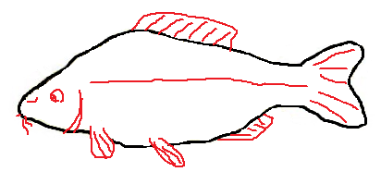

- Ryby majú zmyslový orgán, ktorý ostatným stavovcom chýba. Ako sa volá a na čo slúži?
Bočná čiara- vníma zmenu tlaku vody(vlnenie)
- Ktoré druhy rýb sa vyskytujú v rieke Oravica?
pstruh potočný, lipeň tymianový, jalec hlavatý ...
- Doplň názov ryby.
- Patrí k najväčším sladkovodným rybám. Na hlave má 6 fúzov. Sumec západný
- Rozmnožuje sa v mori. Úhor európsky
- Pochádza z Ameriky. Pstruh dúhový
- Loví ako mačka. Preto má posunuté plutvy dozadu. Šťuka severná
- Je najčastejšie chovanou rybou. Kapor rybničný

